新 书 推 荐

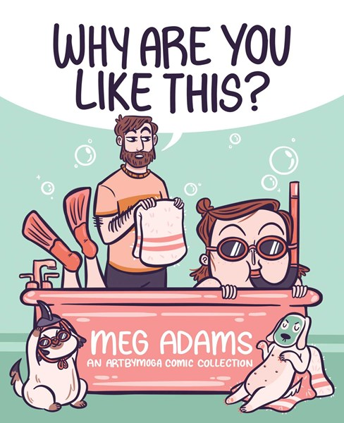
中文书名：《你为什么会这样？》
英文书名：WHY ARE YOU LIKE THIS?
作 者：Meg Adams
出 版 社：Andrews McMeel
代理公司：DeFiore/ANA/Lauren
页 数：176页
出版时间：2023年3月
代理地区：中国大陆、台湾
审读资料：电子稿
类 型：成人漫画

内容简介：

一部来自千禧一代的漫画集，讲述了婚姻、成年、养宠物、自爱、自理以及生活中最棘手问题的答案。

“现在做圣诞装饰还为时过早吗？”

“你认为狗需要度假吗？”

“我的伴侣是心烦意乱还是只是犯了‘饿怒症’？”

当谈到活泼外向的梅格和她头脑冷静的内向丈夫卡森时，“异性相吸”的说法从未如此真实。卡森只用当地最好的现烘咖啡豆做咖啡；梅格用微波炉加热两天前的剩咖啡。卡森很矜持，很少向朋友敞开心扉；梅格确保她生活中的每个人，包括她的邮递员都知道她的痔疮。从与你最好的朋友结婚的喜悦，到两只12磅重的小狗的奇怪沉思，再到焦虑的幽默和心碎，梅格所有亲密的漫画都是别出心裁的。《你为什么会这样？》可爱又搞笑，探索如何自嘲，从生活小事中获得快乐。

作者简介：

梅格·亚当斯（Meg Adams）是一位来自俄勒冈州本德市的漫画艺术家和插图画家。她的爱好包括被小狗捉住，避免阳光直射，做奶油面条作为晚餐。

媒体评价：

“读这本书的感觉就像在和亲近、幽默的好朋友一起玩！梅格是描绘搞笑面部表情的大师。”
----艾琳娜·泰索（Alina Tysoe），WHAT’S UP BEANIE? 一书的作者

“梅格的漫画有一种无比迷人的元素……我一定要向她学习。”
----吉米·克雷格（Jimmy Craig），《假如猫猫会说话》（THEY CAN TALK: A Collection of Comics about Animals）一书的作者

谢谢您的阅读！
请将反馈信息发至：李文浩（Lauren Li）
安德鲁·纳伯格联合国际有限公司北京代表处
北京市海淀区中关村大街甲59号中国人民大学文化大厦1705室
邮编：100872
电话：010-82449901
传真：010-82504200
Email：Lauren@nurnberg.com.cn
网址：http://www.nurnberg.com.cn
微博：http://weibo.com/nurnberg
豆瓣小站：http://site.douban.com/110577/
新浪微博：安德鲁纳伯格公司的微博_微博 (weibo.com)
微信订阅号：ANABJ2002


